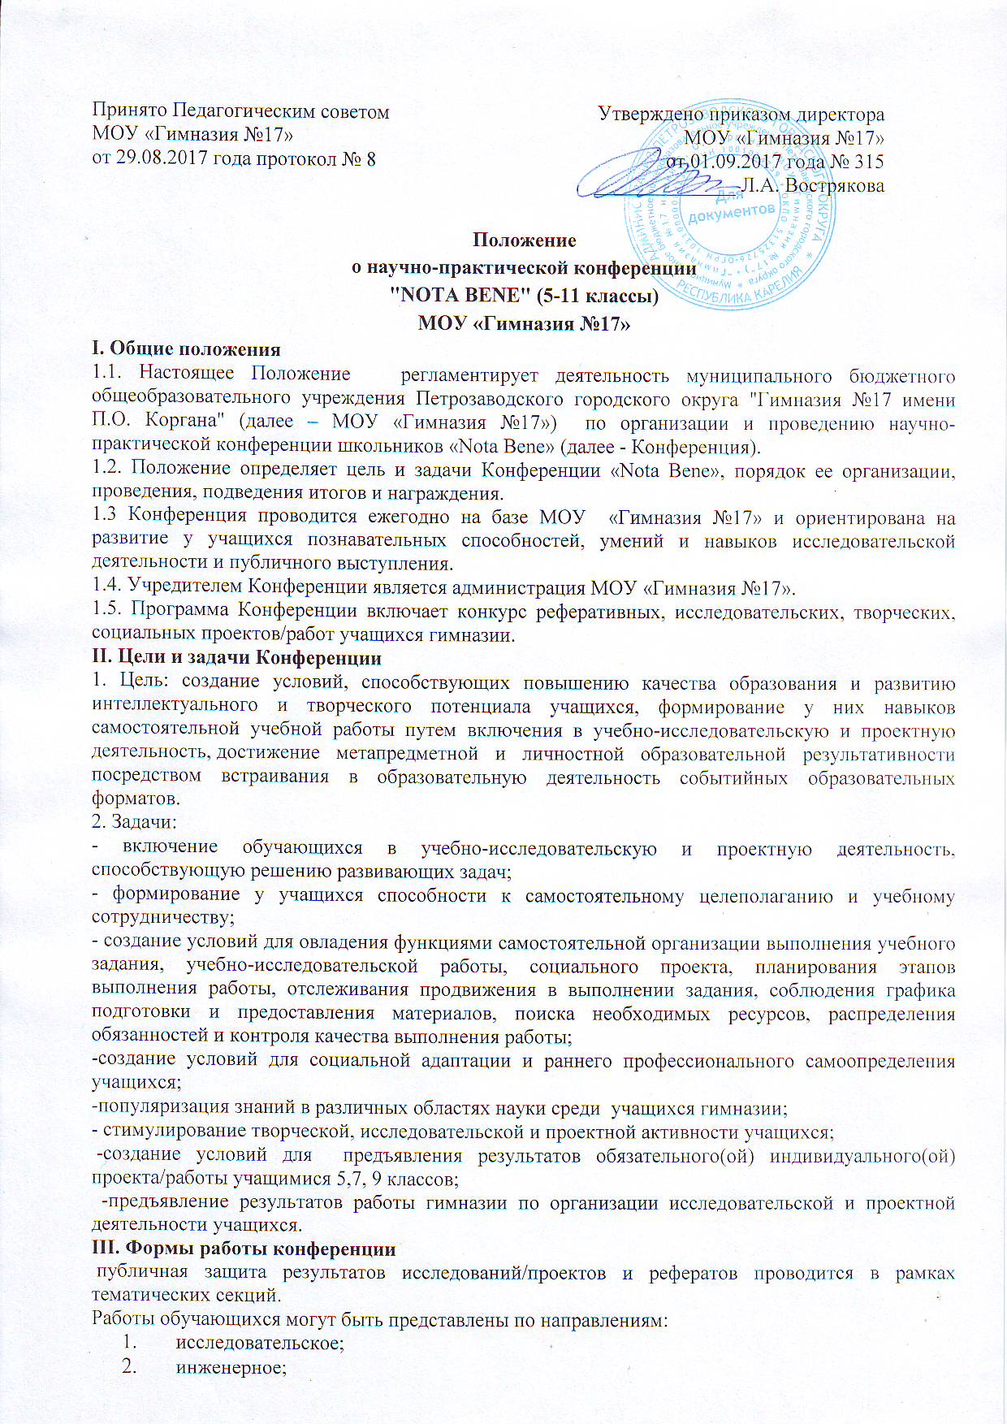

Принято Педагогическим советом  МОУ «Гимназия №17»  от 29.08.2017 года протокол № 8 | Утверждено приказом директора  МОУ «Гимназия №17»  от 01.09.2017 года № 315  ______________ Л.А. Вострякова

Положение
о научно-практической конференции
"NOTA BENE" (5-11 классы)
МОУ «Гимназия №17»
I. Общие положения
1.1. Настоящее Положение регламентирует деятельность муниципального бюджетного общеобразовательного учреждения Петрозаводского городского округа "Гимназия №17 имени П.О. Коргана" (далее – МОУ «Гимназия №17») по организации и проведению научно-практической конференции школьников «Nota Bene» (далее - Конференция).
1.2. Положение определяет цель и задачи Конференции «Nota Bene», порядок ее организации, проведения, подведения итогов и награждения.
1.3 Конференция проводится ежегодно на базе МОУ «Гимназия №17» и ориентирована на развитие у учащихся познавательных способностей, умений и навыков исследовательской деятельности и публичного выступления.
1.4. Учредителем Конференции является администрация МОУ «Гимназия №17».
1.5. Программа Конференции включает конкурс реферативных, исследовательских, творческих, социальных проектов/работ учащихся гимназии.
II. Цели и задачи Конференции
1. Цель: создание условий, способствующих повышению качества образования и развитию интеллектуального и творческого потенциала учащихся, формирование у них навыков самостоятельной учебной работы путем включения в учебно-исследовательскую и проектную деятельность, достижение метапредметной и личностной образовательной результативности посредством встраивания в образовательную деятельность событийных образовательных форматов.
2. Задачи:
- включение обучающихся в учебно-исследовательскую и проектную деятельность, способствующую решению развивающих задач;
- формирование у учащихся способности к самостоятельному целеполаганию и учебному сотрудничеству;
- создание условий для овладения функциями самостоятельной организации выполнения учебного задания, учебно-исследовательской работы, социального проекта, планирования этапов выполнения работы, отслеживания продвижения в выполнении задания, соблюдения графика подготовки и предоставления материалов, поиска необходимых ресурсов, распределения обязанностей и контроля качества выполнения работы;
-создание условий для социальной адаптации и раннего профессионального самоопределения учащихся;
-популяризация знаний в различных областях науки среди учащихся гимназии;
- стимулирование творческой, исследовательской и проектной активности учащихся;
-создание условий для предъявления результатов обязательного(ой) индивидуального(ой) проекта/работы учащимися 5,7, 9 классов;
-предъявление результатов работы гимназии по организации исследовательской и проектной деятельности учащихся.
III. Формы работы конференции
публичная защита результатов исследований/проектов и рефератов проводится в рамках тематических секций.
Работы обучающихся могут быть представлены по направлениям:
- исследовательское;
- инженерное;
- прикладное;
- информационное;
- социальное;
- игровое;
- творческое.
Исследовательские, реферативные работы, проекты обучающихся могут быть реализованы как в рамках одного учебного предмета, так и на содержании нескольких;
Секции формируются в соответствии с направлением, предметной областью или заявленными темами;
Рабочий язык конференции – русский.
IV. Организационный комитет и его полномочия
Для организации и проведения Конференции создается организационный комитет Конференции (далее – Оргкомитет). Оргкомитет формируется ежегодно из сотрудников МОУ «Гимназия №17».
Полномочия оргкомитета конференции:
- деятельность по подготовке и проведению конференции;
- определение сроков проведения конференции;
- разработка тематики секций и других форм работы конференции;
- формирование состава жюри;
- презентация конференции на сайте гимназии, площадках муниципальной системы образования, культурно-просветительских площадках Петрозаводского городского округа и др.
Состав жюри формируется из педагогов МОУ «Гимназия №17».
V. Участники
- Участниками Конференции являются учащиеся 5 - 11 классов гимназии.
- Для учащихся 5, 7 и 9 классов, обучающихся по ФГОС ООО, участие в конференции является обязательным.
- Учащиеся 5, 6, 10-11 классов могут представлять индивидуальные и групповые работы. Учащиеся 7- 9 классов представляют индивидуальные проекты
- Для учащихся 9 классов представление и защита самостоятельно подготовленной учебно-исследовательской работы или социального проекта является формой итоговой аттестации.
- Для учеников 5-6 классов организуется работа специальных юниорских секций, которые формируются в соответствии с заявленными темами.
VI. Представление заявок и работ
Заявки на участие в Конференции составляется классными руководителями и научными руководителями. Электронный и печатный вариант работы представляются за 1 день до Конференции. Презентация представляется в день публичной защиты на Конференции.
Форма заявки на участие в научно-практической конференции “Nota Bene”
№ | Ф.И.О. участника | класс | предметная область  (для распределения по секциям) | Название проекта/тема исследования, реферата | Ф.И.О. научного руководителя (без сокращений), должность, учёная степень и т.д. | необходимое оборудование для представления доклада.
1. | Киуру Анна Ивановна | 5 В | страноведение | «Рождество в Финляндии» | Юллинен Амалия Андреевна, учитель финского языка | ПК, колонки, проектор
2. | Капица Сергей Романович | 8 А | физика | «Передача энергии при столкновениях» | Ландау Владимир Яковлевич, учитель физики | ПК, проектор

VII. Требования, предъявляемые к работам участников
1. Работы могут быть выполнены в виде реферата или исследования. Значимость реферативных работ в качественном анализе проблемы, выделенной автором путём изучения, сравнения и сопоставления различных точек зрения по источникам информации (5-6 источников для 5-6 класса, не менее 7 источников – для 7-11 класса), формулировании обобщающих выводов. В исследовательской работе должны выделяться объект и предмет исследования, цель, задачи, гипотеза, описание методов, анализ эмпирических данных, формулировка выводов и предложений.
В случае заимствования текста работы (плагиата) без указания ссылок на источник исследование/ реферат/проект к защите не допускается.
2. Любая работа (реферат, исследование, проект) должна иметь следующую структуру:
а) титульный лист;
б) введение – проблема, её актуальность, цель, объект и предмет исследования, гипотеза (для исследовательских работ), задачи, методы исследования, теоретическая и практическая значимость /обязательны ссылки на источники информации;
в) краткое теоретическое обоснование проблемы (в реферате - сравнительный анализ источников) /обязательны ссылки на источники информации;
г) эмпирические данные, их анализ (описание проекта, схемы, чертежи, расчеты и т.д.);
д) выводы, рекомендации;
е) библиография;
ж) приложения.
4. Объём работы до 10 листов формата А-4, набранных 12 шрифтом TimesNewRoman, 1,5 интервал. Листы брошюруются в пластиковой папке-скоросшивателе.
VIII. Требования, предъявляемые к выступлениям участников
1. В зависимости от числа участников, а также от содержательной направленности представленных работ, формируются секции.
2. Списки участников с распределением по секциям доводятся до сведения участников в день проведения конференции.
3. Для выступления на секции участнику конференции предоставляется 10 минут (7 минут – выступление, 3 мин. – ответы на вопросы). В случае превышения отведённого времени председатель жюри приостанавливает выступление участника.
4. После выступления участнику конференции могут быть заданы вопросы по существу его исследования (проекта).
5. В выступлении участника должны найти отражение следующие аспекты работы:
а) проблема, её актуальность, цель и задачи исследования (проекта), гипотеза (если выполнялась исследовательская работа или исследовательский проект) или описание предполагаемого продукта (если разрабатывался творческий, прикладной, информационный или иной проект);
б) методы исследования (в тех случаях, если проводилось исследование);
в) основные этапы исследования или работы над проектом;
г) результаты исследования или продукт проектной деятельности;
д) теоретическая и практическая значимость исследования или разработанного (реализованного) проекта.
IX. Подведение итогов Конференции и награждение призеров
1.По итогам работы секций определяются призовые I, II и III места (по каждой секции), а также приз зрительских симпатий.
2. Каждый участник Конференции получает сертификат участника.
3. Для учащихся 5, 7 классов, не предъявивших результаты проекта по уважительной причине, обязательным является публичное выступление на иных площадках города или школы (на конференциях, занятиях по программам внеурочной деятельности).
5. Научные руководители участников получают благодарственные письма.
X. Критерии оценивания публичной защиты результатов исследования/реферата/проекта на Конференции.

 | Критерии оценки | Мах
1 | Соответствие содержания работы заявленной теме | 2
2 | Наличие и корректность формулировок: цели, задач, проблемы;  гипотезы (для исследования)/ проектного продукта (для проекта) | 2
3 | Обоснование важности/актуальности темы (для автора, для социума) | 2
4 | Уровень анализа темы (глубокий, поверхностный…) | 2
5 | Качество представленного продукта (для творческих, социальных и др. проектов)/  качество проведенного исследования (для исследовательских работ и проектов) | 2
6 | Логика изложения | 2
7 | Обоснованность выводов | 2
8 | Наличие оформленной печатной работы (титульный лист, содержание, оформление библиографии)/отсутствие работы оценивается «0» | 2
9 | Смысловое качество ответов на дополнительные вопросы жюри | 2
10 | Культура речи изложения содержания работы | 2
11 | Единый стиль оформления эл. презентации (фон, шрифты, цвета) | 2
12 | Информация на слайдах представлена в оптимальном объеме и выстроена в логической последовательности | 2
13 | Проверка в программе «Антиплагиат» по количеству незаимствованного текста:  «0» - менее 29%; «1» - 30%-40%; «2» - 41%-50%; «3» - более 50% собственного текста | 3
14 | Соответствие печатной работы предъявляемым требованиям (объем до 10 стр.+до 5стр. приложений, формат, размер, нумерация страниц, ссылки на источники, сноски) | 3
 | Максимальная сумма баллов | 30

